24 de agosto del 2020
SGF-2932-2020
SGF-PUBLICO

Circular Externa

- Bancos Comerciales del Estado
- Bancos Creados por Leyes Especiales
- Bancos Privados
- Empresas Financieras no Bancarias
- Otras Entidades Financieras
- Organizaciones Cooperativas de Ahorro y Crédito
- Entidades Autorizadas del Sistema Financiera Nacional para la Vivienda

Asunto: Modificación en el encabezado del indicador de ICL diario, en complemento a la Resolución 1044-2020 del 26 de marzo del 2020, relativa al ajuste en la periodicidad de la Clase de Datos ICL, Capítulo ICL, del Manual de Información de SICVECA.

Se comunica que:
- Se realizó una modificación en el encabezado del archivo XML ICL diario para identificar el día específico al que corresponde el reporte.
- Se modificó en el sistema de carga de información SICVECA, la opción Periodo para la Clase de Datos ICL, para que permita seleccionar el día específico al que corresponde el reporte.
- Para la remisión del archivo 3301 “Indicador de Cobertura de Liquidez”, en el campo “Periodo” encabezado deberá utilizar el día al que corresponde el reporte con formato dd/mm/yyyy y en cada Registro de <FechaHora/> utilizar el formato: yyyy-mm-ddTHH:mm:ss, con hora estándar 08:00:00 horas.
- El citado cambio en la Clase de Datos ICL rige a partir del envío de la información del 01 de octubre de 2020 y aplica para aquellas entidades supervisadas que requieran remitir esa información.
- En caso de consultas relacionadas a la normativa SUGEF 17-13, deben ser remitidas al correo electrónico sugefcr@sugef.fi.cr, las consultas asociadas con aspectos técnicos relacionados con esta clase de datos deben ser remitidos al correo electrónico consultasICL@sugef.fi.cr

Atentamente,
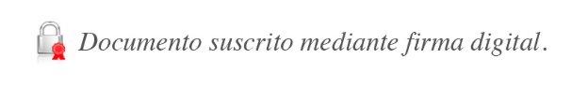

Bernardo Alfaro A.
Superintendente

OMB/pmvc.

